IPG-50H10PE-S接口说明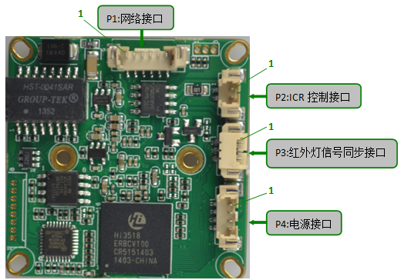

表-核心板接口详细定义

|  |  |  |  |  |
| --- | --- | --- | --- | --- |
| 标注 | 丝印编号 | 针脚编号 | 针脚定义 | 功能 |
| P1 | J1 | 1 | ETHRX- | ETHERNET 信号 |
| 2 | ETHRX+ | ETHERNET 信号 |
| 3 | LEDLINKA | 网速指示灯 |
| 4 | ETHTX- | ETHERNET 信号 |
| 5 | ETHTX+ | ETHERNET 信号 |
| 6 | NET_LED_ACT | 连接指示灯 |
| P2 | J6 | 1 | IR-CUT控制信号 | 输出 |
| 2 | IR-CUT控制信号 | 输出 |
| P3 | J7 | 1 | 红外灯控制信号 | 信号输入 |
| 2 | GND | 地 |
| 3 | NC | 空闲脚 |
| P4 | J3 | 1 | 空 | 空 |
| 2 | 空 | 空 |
| 3 | GND | 地 |
| 4 | +12V_IN | +12V |